新竹市 2013年-春季淨灘活動
一、說 明：
行政院環境保護署訂於4月至6月期間為地球環境季，為建立本市民眾環境保護概念共同關懷環境問題，並依本市環境之特性，特於4月22日世界地球日前，舉辦可以親近自然之淨灘活動，藉以推廣愛護與親近鄉土珍貴海洋資源的環保概念，向本市民眾示範可以節能減碳的休閒活動，達到全民環境教育之目的。
二、指導單位：行政院環境保護署、新竹市政府
三、主辦單位：新竹市環境保護局
四、活動日期及時間：102年4月20日(星期六)上午08:30~13:00；報名方式：詳見報名表。
五、活動地點：本市運動公園海岸沙灘
六、活動內容：主要為海岸清潔維護工作、環保宣導活動…等。
- 報到後分組並領取淨灘工具。
- 集合後依區塊進行淨灘工作。
- 淨灘完畢後將垃圾帶至集合處並進行垃圾及資源分類。
- 長官勉勵、驗收成果、頒發感謝狀。
- 綠色消費、資源回收、節能減碳及環境衛生設攤宣導活動。
- 活動流程如附件。
七、參加單位：本次活動預計人數為1500人。
- 志工及環保義工約750人等。
- 一般民眾及公司學校團體。
八、報到時間、地點：上午08:30於運動公園(位置詳見下方地圖) 集合處報到。
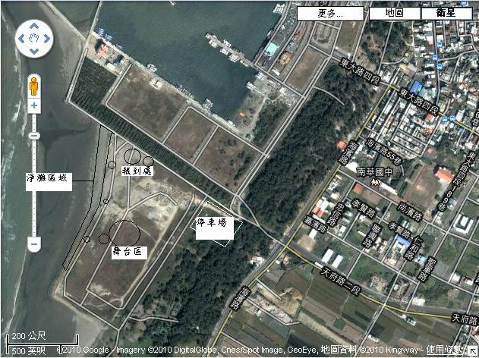
九、注意事項：
- 請詳填報名表（團體15人以上頒發感謝狀），參加人員本局一律加保活動險。
- 報到後統一分發淨灘工具（手套、垃圾袋）。
- 請依引導人員指示進行淨灘活動，勿從事危險或破壞生態之行為。
- 請穿防曬的衣帽、防水的鞋子（例如運動涼鞋、雨鞋等）及口罩等，並自備水杯或水壺。
- 地點:運動公園附近之海灘(詳見位置圖)，參加人員車輛一律聽從交通指揮人員之安排依序停至指定位置，徒步至活動場地。
十、預期效益：
- 宣導環境教育於活動中，喚起全民重視環境保護，並示範4小時環境教育之執行方式。
- 回復海岸潔淨空間，讓大群的螃蟹在此活動、水鳥在此覓食，使人願意親近及鳥類和大海彼此相互輝映對話。
- 親子一起做環保，落實環保教育生活化。
- 利用宣導活動的過程，將資源回收的理念深植於民眾心中。
- 雖然只是1日的淨灘並不能還給海灘永遠的乾淨，但是在活動中也帶給民眾教育的目的，小朋友也能藉由辛苦的淨灘活動習得環境清潔之工作不易，要珍惜並維護。

十一、備註：如遇天候不佳，活動時間變更，將另行通知，亦可來電詢問，電話：
03-5368920分機1013 劉先生。

新竹市 2013年-春季淨灘活動
程序表
時 間 | 活動 | 內容
07:30  │  08:30 | 工作準備 | 工作人員布置活動會場及準備物資
08:30  │  08:40 | 喜相逢(報到) | 請各單位指派代表至報到處簽名並  回報當日參與人數
08:40  │  09:00 | 隊伍集合 | 發放物資及工具
09:00  │  09:20 | 長官及貴賓勉勵 | 頒發感謝狀
09:20  │  11:40 | 大家一起來淨灘 | 由環保局替代役同仁引導各組至淨灘位置
11:40  │  12:10 | 淨灘成果驗收 | 請大家將淨灘垃圾集中至指定位置
12:10  │  12:30 | 團體大合照 | 照相留念
12:30  │  13:00 | 發放餐盒 | 發放餐盒及環境整理
08:40  │  13:00 | 環保宣導活動 | 綠色消費、資源回收、節能減碳及環境衛生設攤宣導活動
13:00 | 活動結束
新竹市 2013年-春季淨灘活動
本報名表請於4/10（星期三）前傳回本局報名
(完成後請來電確認，謝謝!!)
傳 真：536-8894 E-mail：62062@ems.hccepb.gov.tw
聯絡電話：536-8920分機1013 劉寶鈞先生
淨灘報名表
團隊名稱 |  | 填寫中文名稱
聯絡人 |  |  |  | 電話 |  |  | 行動電話
參加人員名單
姓名 |  |  | 出生年月日 |  |  | 姓名 |  | 出生年月日
*請註明 餐盒 葷: 個，素: 個

